Дистанционная олимпиада по истории 8 класс

Рекомендуемое время выполнения заданий – 45 минут.

1. (3 балла) В каком году произошло восстание декабристов в Петербурге:
А) в 1823 году Б) в 1825 году В) в 1831 году Г) в 1830 году

2. (3 балла) Государство владеющее колониями это:
А) эмиграция Б) гомстед В) метрополия Г) каудильо

3. (3 балла) На карте цифрами обозначены города Российской империи. Какой цифрой обозначен Санкт-Петербург:
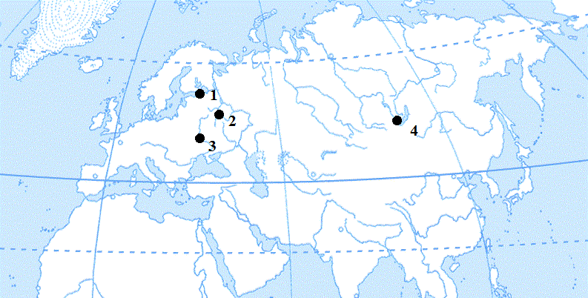
А) 4 Б) 1 В) 2 Г) 3

4. (4 балла) О какой стране идёт речь?
История (ПРОПУСК) железных дорог началась 12 сентября 1872 г., когда из … в Иокогаму отправился первый пассажирский поезд. Приглашенные на это торжество высокопоставленные лица поднимались в вагоны так же, как (ПРОПУСК) привык входить в дом: прежде чем встать на подножку, каждый из них машинально разувался. Когда через 57 минут восхищенные сановники сошли в Иокогаме, они с удивлением и раздражением обнаружили, что никто не позаботился заранее привезти и расставить на перроне их обувь.
А) о Японии Б) о Мексике
В) об Индии Г) об Османской империи
5. (4 балла) Верны ли утверждения?
1. В битве при Ватерлоо победил Наполеон.
2. Восстание тайпинов произошло после Первой опиумной войны.
3. Отмена рабства в США произошла при президенте Теодоре Рузвельте.
4. Восстание сипаев в Индии произошло в 1857–1859 гг.
А) всё верно Б) верно 1 и 3
В) верно 3 и 4 Г) верно 2 и 4

6. (4 балла) Найдите лишнее:
А) валюта Б) капитал
В) протекционизм Г) ампир

7. (4 балла) Расположите правителей в хронологическом порядке по началу правления:
а) Наполеон Бонапарт б) Авраам Линкольн в) Луи-Филипп I
г) Император Муцухито
А) бвга Б) авбг
В) габв Г) вбга

8. (5 баллов) О ком говорится в тексте?
Князь, генерал, участник Итальянского и Швейцарского походов А.В. Суворова, войн с Францией, Швецией и Турцией. Был талантливым военачальником, не имевшим себе равных как тактик, был мастером атаки и манёвра. На портрете из Галереи войны 1812 года полководец изображён с лентой ордена Св. Андрея Первозванного и воинскими наградами в общем генеральском мундире образца 1817 года, носить который ему уже не довелось.
А) о М.И. Кутузове Б) о П.И. Багратионе
В) о М.Б. Барклае-де-Толли Г) о Д.С. Дохтурове

9. (5 баллов) Соотнесите военачальников с их изображениями:
а) П.И. Багратион б) М.Б. Барклай-де-Толли в) Н.Н. Раевский
г) Д.В. Давыдов д) А.П. Ермолов
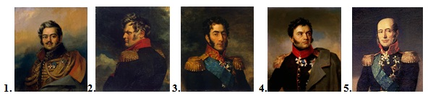
А) а5б3в2г1д4 Б) а2б4в5г1д3
В) а3б5в4г1д2 Г) а3б1в2г4д5

10. (5 баллов) Соотнесите архитектурные сооружения со странами, где они находятся:
а) США б) Испания в) Франция г) Великобритания д) Германия
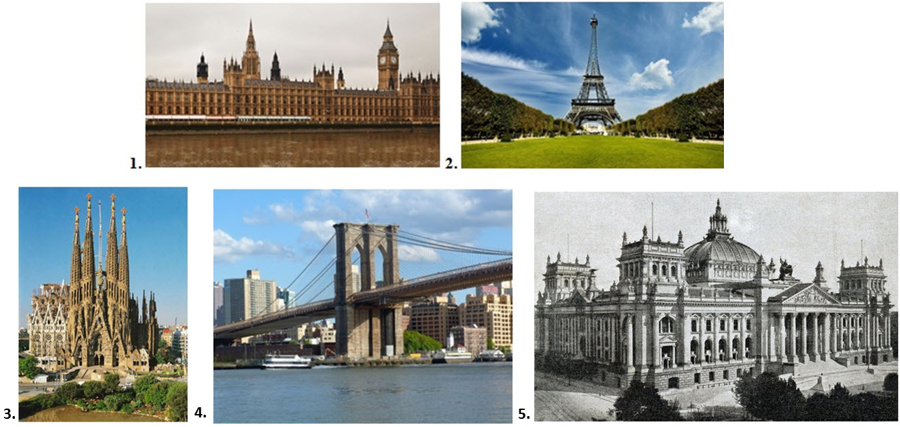
А) а5б3в2г1д4 Б) а2б4в5г1д3
В) а4б3в2г1д5 Г) а3б1в2г4д5

Всего 40 баллов.

